陆丰市“广东兜底民生服务社会
工作双百工程”工作简报

第11期

汕尾市陆丰市金厢镇社工站编 2024年8月8日
金厢镇社工站开展“慰问送关怀 真情沁人心”走访慰问困难群众活动
为关心关爱金厢镇困难群众，为群众办好事、办实事、让困难群众感受到社会的关心和温暖。8月8日上午，金厢镇公共服务办和金厢镇社工站联合广东洁亮日用品有限公司开展了慰问困难群众活动。
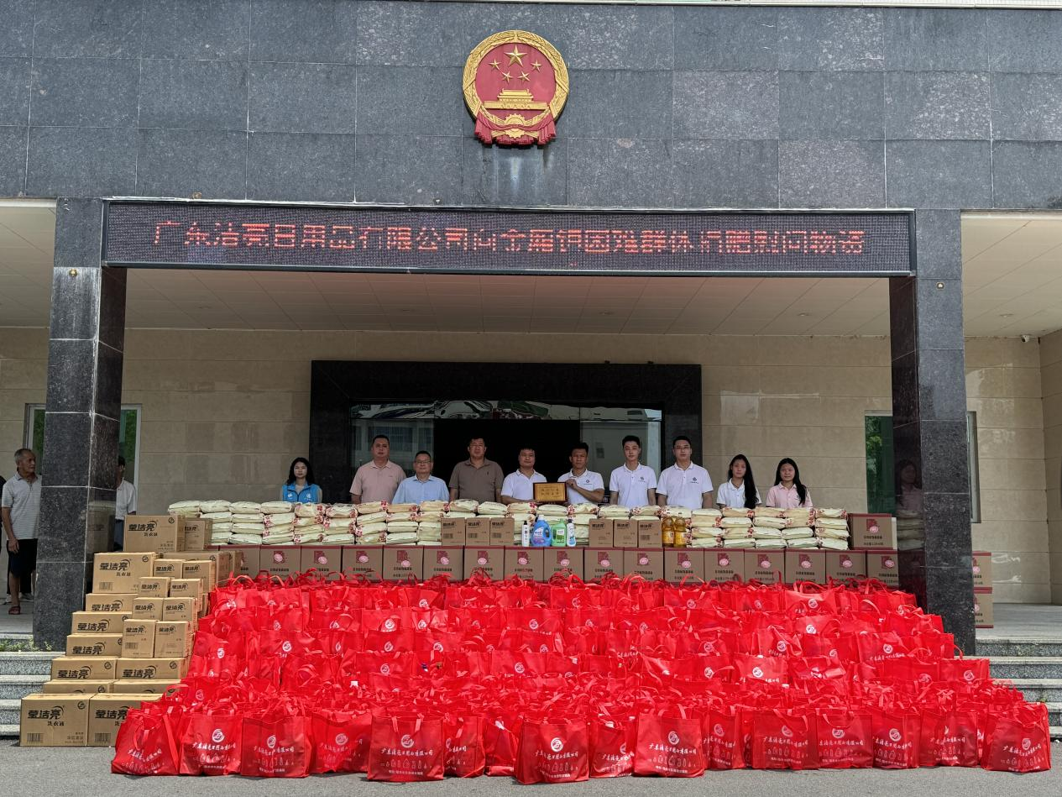

活动当天，广东洁亮日用品有限公司向金厢镇困难群众捐赠了大米、食用油和洗漱用品等慰问物资。在接收到爱心企业捐赠的物资后，公共服务办和金厢镇社工站工作人员现场对捐赠物资进行清点，并在第一时间统计受助群众名单，同时合理安排工作人员下乡将物资送到困难群众手中，切实对受助群众给予更多的帮助和支持。
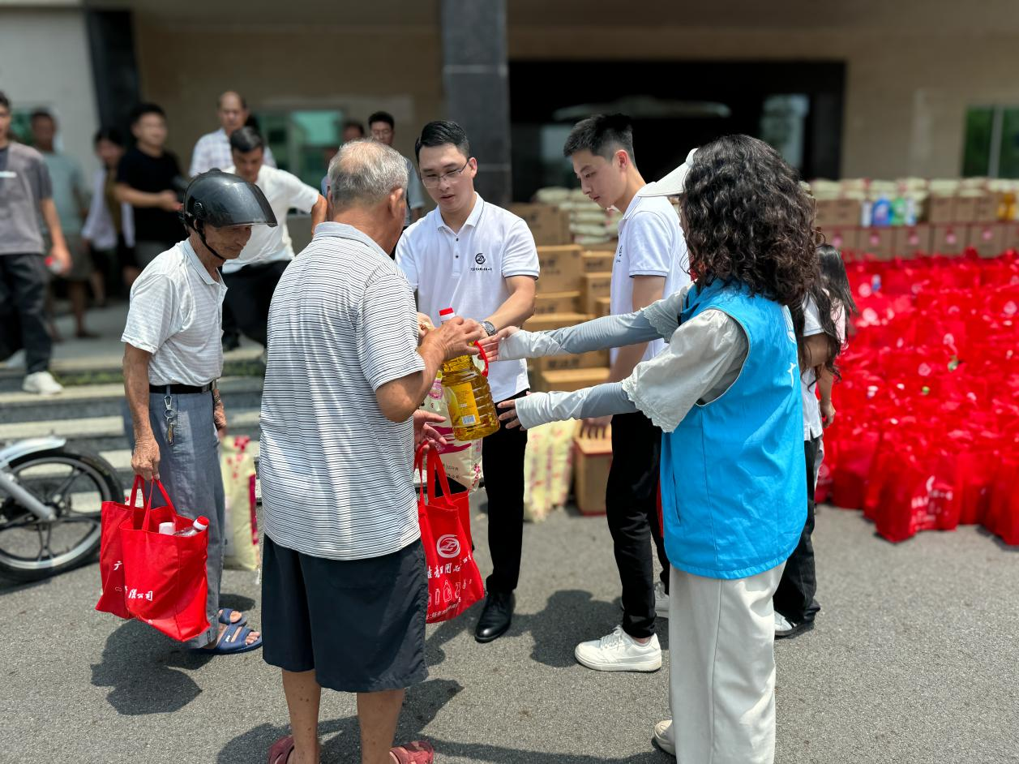
此次活动共计惠及了辖区内247户困难家庭，为他们送上大米、食用油和洗漱用品等慰问物资。在今后的工作中，金厢镇社工站也将持续关注辖区内的困难群体，联动各方力量、为辖区内的困境家庭送去温暖与关爱。
送：市民政局、县（市、区）民政局、市督导办公室、街（镇）公共服务办 。
（信息员：柳静囡）

